用簡單明亮，能舒適閱讀的單一色系，營造俐落且帶點時尚感的風格。

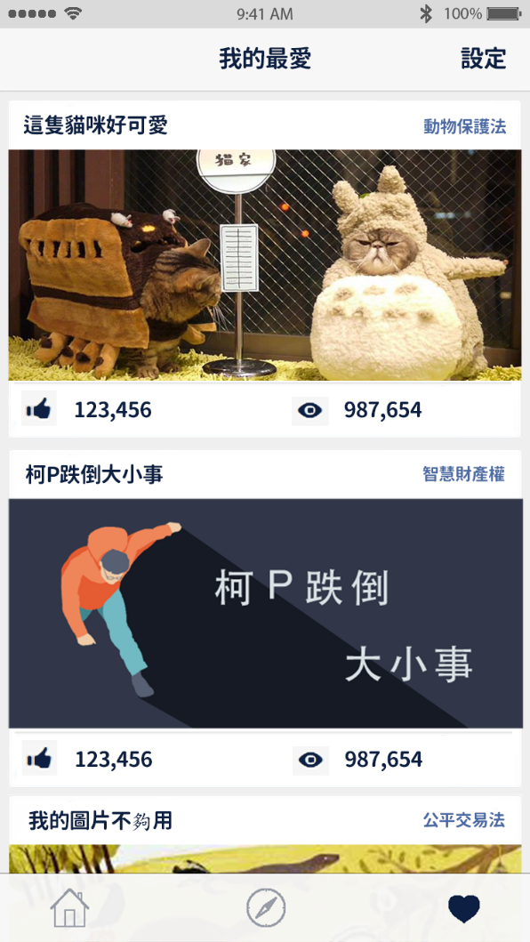 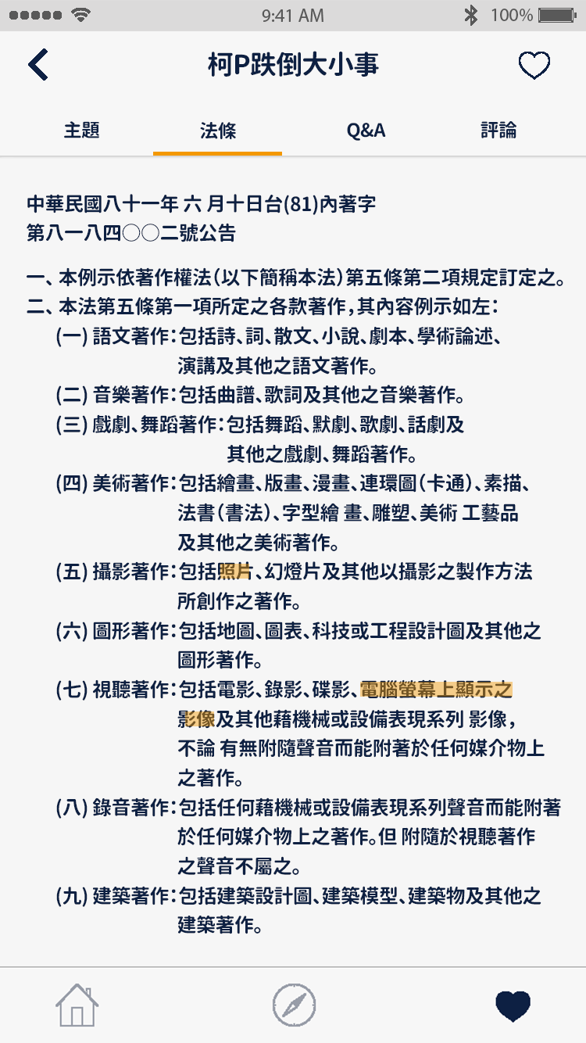

以亮眼吸睛的色彩搭配，呈現比較活潑的版本。

